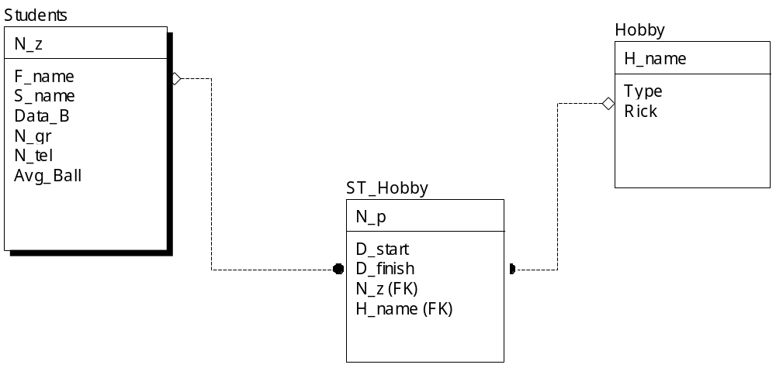
Рис.1 Схема БД «Студенты и их хобби»
Создание БД средствами языка SQL
В данном разделе содержится код на языке SQL, который описывает все таблицы и ограничения БД, представленной на рис. 1.
Создание таблиц и первичных ключей
CREATE TABLE Students (
N_z NUMBER(6) PRIMARY KEY,
F_name VARCHAR2(45) NOT NULL,
S_name VARCHAR2(60) NOT NULL,
Data_B DATE,
N_gr NUMBER (5),
N_tel NUMBER (13),
Avg_Ball NUMBER(3,2));

CREATE TABLE Students_Hobby (
N_p NUMBER(10) PRIMARY KEY,
D_Start DATE,
D_Finish DATE,
N_z NUMBER(6),
H_name VARCHAR2(45)NOT NULL);

CREATE TABLE Hobby (
H_name VAR CHAR(45)PRIMARY KEY,
Type_H VARCHAR(40),
Rick NUMBER(2));
Создание внешних ключей
ALTER TABLE Students_Hobby ADD CONSTRAINT Students_Hobby_fk
FOREIGN KEY(N_z) REFERENCES Students(N_z);
ALTER TABLE Students_Hobby ADD CONSTRAINT Hobby_fk
FOREIGN KEY(H_name) REFERENCES Hobby (H_name);

Описание таблиц (их структуры, ограничений и типов атрибутов)
desc user_tables (desc имя_таблицы)
desc user_constraints — таблица ограничений
desc user_cons_columns — таблица ограничений 2
Заполнение БД
Таблица «Студенты»
insert into Students values (0001, 'Исадов', 'Виктор','11.10.1990', 2012, 0079269611100, 4.9);
insert into Students values (0002, 'Каботов', 'Максим', '02.28.1990',2012, 0079269761142, 3.2);
insert into Students values (0003, 'Калинкина', 'Валерия', '04.16.1991',3012, 0079169613242, 4.0);
Таблица «Хобби»
insert into Hobby values ('Баскетбол', 'спорт', 6);
insert into Hobby values ('Футбол', 'спорт', 7);
insert into Hobby values ('Хоккей', 'спорт', 8);
insert into Hobby values ('Вязание крючком', 'рукоделие',4);

Таблица «Студенты_ хобби»
insert into Students_Hobby values (1, '11.17.1997', Null, 1,'Футбол');
insert into Students_Hobby values (2, '11.12.1999', Null, 2,'Футбол');
insert into Students_Hobby values (3, '05.10.2007', '05.10.2008', 3,'Баскетбол');
insert into Students_Hobby values (4, '05.10.2009', '05.10.2010', 3,'Баскетбол');

